Comptine “Os números”
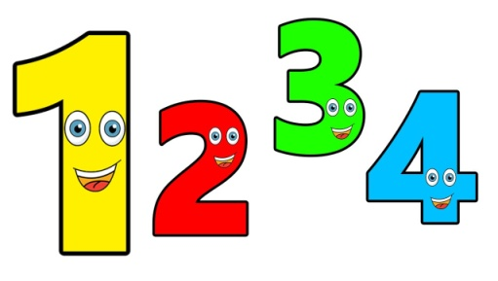
Um, dois e depois?
Três, quatro diz o pato.
Cinco, seis com dois pastéis
Sete, oito e um biscoito.
Nove, dez corre, corre
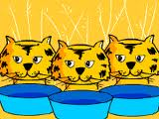
Foge gato a sete pés.

Virelangue “Tigres tristes”
Três pratos de trigo para três tigres tristes.

Virelangue “O tempo”
O tempo perguntou ao tempo:
Quanto tempo o tempo tem?
O tempo respondeu ao tempo:
Que o tempo tem tanto tempo
Quanto o tempo o tempo tem.

